Lösungen zum
Arbeitsblatt
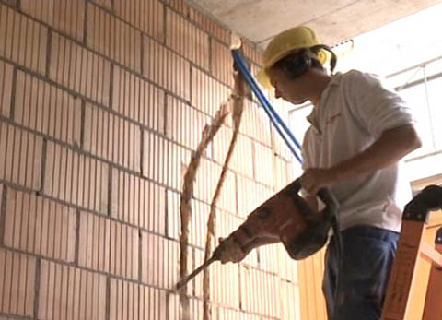

Das will ich werden: Montage-Elektriker EFZ
Berufsbilder aus der Schweiz (79)

14:30 Minuten

1. Wie lange dauert die Ausbildung zum Montage-Elektriker?
Drei Jahre

2. Nenne fünf Werkzeuge oder Maschinen, mit denen ein Montage-Elektriker arbeitet!
Schraubenzieher, Abisolierwerkzeug, Schneidewerkzeug, Zange, Wasserwaage, Messgerät, Bohrmaschine, Mauerfräse

3. Warum ist in diesem Beruf Teamwork gefragt?
Es gibt Arbeiten, die nicht alleine gemacht werden können, zum Beispiel das Einziehen von neuen Leitungen; verschiedene Berufsleute arbeiten auf der gleichen Baustelle

4. Wie stellt sich Lehrmeister Roland Ruckstuhl einen guten Montage-Elektriker vor?
Er ist dynamisch, hat Freude an der körperlichen Arbeit auf dem Bau, ist gerne an der frischen Luft, ist gerne unterwegs, hat mathematisches und geometrisches Verständnis

5. Worauf muss Stefan im Umgang mit Elektrizität achten?
Die Drähte dürfen beim Arbeiten nicht unter Spannung stehen. Stefan muss die Sicherung herausnehmen.

6. Wie hoch ist Stefans Monatslohn im dritten Lehrjahr?
900 Franken

7. Welche Arbeiten des Montage-Elektrikers schätzt du als körperlich anstrengend ein?
Zum Beispiel mit Hilfe des Einzugsbandes neue Leitungen einziehen, Arbeiten mit dem Bohrer und der Mauerfräse

8. Welche Weiterbildungsmöglichkeiten gibt es für den Montage-Elektriker?
Zweijährige Zusatzlehre zum Elektroinstallateur; andere Berufe erlernen, in denen Grundkenntnisse der Elektrik gefragt sind.

9. – 11.
Individuelle Antwort

